附件1：
处置物资清单
序号 | 物资名称 | 规格型号 | 单位 | 暂定工程量
1 | 建筑钢材 | HRB400Eф6 、HRB400Eф 16～25 、HRB500Eф20  ~25 | 吨 | 29
2 | 止水钢板 | 宽度300mm ，厚度3mm | m | 545.75
3 | 衬塑钢管 | 热镀锌, 内筋嵌入式，DN25 | m | 6
4 | 衬塑钢管 | 热镀锌, 内筋嵌入式，DN32 | m | 6
5 | 衬塑钢管 | 热镀锌, 内筋嵌入式，DN40 | m | 22
6 | 衬塑钢管 | 热镀锌, 内筋嵌入式，DN50 | m | 70
7 | 衬塑钢管 | 热镀锌, 内筋嵌入式，DN80 | m | 18
8 | 衬塑钢管 | 热镀锌, 内筋嵌入式，DN100 | m | 4.8
9 | 衬塑钢管 | 热镀锌, 内筋嵌入式，DN150 | m | 54
10 | 热镀锌圆钢 | φ10 | m | 1362
11 | 热镀锌扁钢 | 25*4 | m | 6
12 | 钢制桥架 | 100×75mm ，δ=1.2 | m | 12
13 | 钢制桥架 | 150×75mm ，δ=1.2 | m | 18
14 | 钢制桥架 | 200×100mm，δ=1.2 | m | 2
15 | 钢制桥架 | 200×150mm，δ=1.2 | m | 30
16 | 钢制桥架 | 300×100mm ，δ=1.2 | m | 18
17 | 钢制桥架 | 300×150mm ，δ=1.2 | m | 154
18 | 钢制桥架 | 400×150mm ，δ=1.5 | m | 14
19 | 钢制桥架 | 400×200mm，δ=1.5 | m | 48
20 | 钢制桥架 | 500×200mm ，δ=1.5 | m | 2
21 | 钢制桥架 | 500×250mm，δ=1.5 | m | 4
22 | 弯头 | 150*75mm | 个 | 2
23 | 弯头 | 150*100mm | 个 | 5
24 | 喇叭口 | 150*100mm | 个 | 3
25 | 喇叭口 | 200*150mm | 个 | 6
26 | 喇叭口 | 300*150mm | 个 | 8
27 | 盖板 | 100mm | m | 186
28 | 连接片 | 50mm | m | 20.6
29 | 连接片 | 75mm | m | 11
30 | 连接片 | 100mm | m | 6.4
31 | 连接片 | 150mm | m | 0.4
32 | PVC-U实壁排水管 | φ110 δ=3.2 | m | 16
33 | PVC-U实壁排水管 | φ50 δ=2.0 | m | 16
34 | PP-R冷水给水管 | De32 ， 1.6MPa | m | 28
35 | PVC 、PP-R管件 | 综合 | Kg | 30
36 | 电线电缆 | 4mm2 | m | 100
37 | 电线电缆 | 10mm2 | m | 1000
38 | 电线电缆 | WDZ-YJY-0.6/ 1KV-4*150+1*95 | m | 82
39 | 电线电缆 | YTTW-0.6/ 1KV-3*25+2*16 | m | 26
40 | 电线电缆 | YTTW-0.6/ 1KV-3*70+2*35 | m | 23.6
41 | 电线电缆 | YTTW-0.6/ 1KV-5*16 | m | 32
42 | 电线电缆 | YTTW-0.6/ 1KV-3*35+2*16  （无机矿物绝缘耐火，带铜护套） | m | 29
43 | 灯具、开关及插座等 |  | Kg | 150
44 | 衬塑钢管 | DN 150 | m | 14.3
45 | 衬塑钢管 | DN65 | m | 5.4
46 | 镀锌钢管 | DN65 | m | 34
47 | 镀锌钢管 | DN50 | m | 10
48 | 铜芯电线 | WDZ-BYJ-25mm2 | m | 200
49 | 电力电缆 | YTTW-0.6/1KV-3*50+2*25 | m | 83
50 | 钢制桥架 | 250×200mm | m | 2
51 | 钢制桥架 | 450×200mm | m | 4
52 | 弯头 | 200*100mm | 个 | 24
53 | 弯头 | 300*100mm | 个 | 32
54 | PVC、PP-R管件 | 综合 | Kg | 30
55 | 喷塑卡箍沟槽管件正（异）弯头 | DN 150 | 个 | 16
56 | 喷塑卡箍沟槽管件正（异）弯头 | DN80 | 个 | 9
57 | 喷塑卡箍沟槽管件正（异）弯头 | DN 65 | 个 | 24
58 | 衬塑卡箍 | DN 150 | 个 | 51
59 | 衬塑卡箍 | DN 65 | 个 | 25
60 | 喷塑卡箍沟槽管件正（异）三通 | DN 150 | 个 | 2
61 | 喷塑卡箍沟槽管件正（异）三通 | DN 80 | 个 | 15
62 | 不锈钢波纹管 | DN 80 | 个 | 4
63 | 喷塑卡箍沟槽管件卡箍式法兰 | DN 150 | 片 | 2
64 | 喷塑卡箍沟槽管件卡箍式法兰 | DN 100 | 片 | 5
65 | 喷塑卡箍沟槽管件卡箍式法兰 | DN80 | 片 | 3
66 | 喷塑卡箍沟槽管件卡箍式法兰 | DN 65 | 片 | 12
67 | 止回阀 | DN65 | 个 | 1
68 | 止回阀 | DN80 | 个 | 3
69 | 卡箍 | DN65 | 个 | 97
70 | 法兰 | 80 | 个 | 20
71 | 法兰 | 65 | 个 | 66
72 | 沟槽管件卡箍 | DN160 | 个 | 3
73 | 沟槽管件卡箍 | DN80 | 个 | 26
74 | 沟槽管件卡箍 | DN65 | 个 | 22
75 | U型卡 | 65 | 个 | 1235
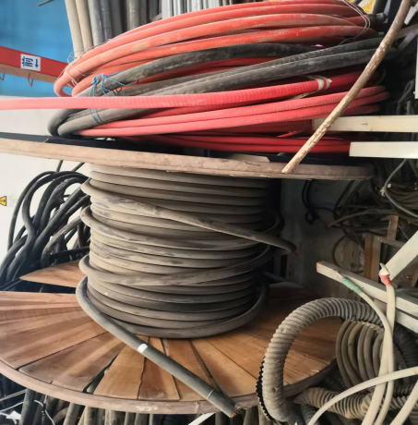 |  | 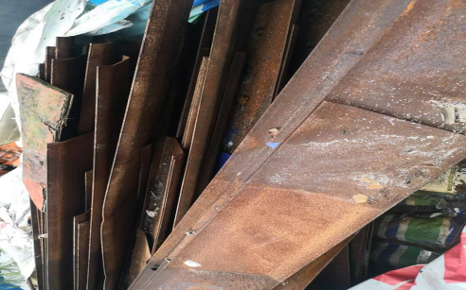
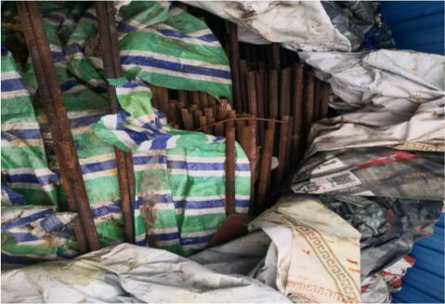 |  | 